再興中學104學年度家長職涯經驗分享
八年孝班主講人: 魏秋富先生
很榮幸邀請到魏振宇同學的父親，魏秋富先生為八孝分享家長職涯座談！魏爸爸專職經營旅館，在這個行業中，最重要的除了經營管理旅館上下內外大小事務，更要懂得怎麼營造自己的品牌形象，讓即便沒實際住過的客人，也能夠留下好的印象。而這便考驗著魏爸爸的創意發想能力，有創意、有主見，搭配上積極的行動力，魏爸爸找來世界各國的設計師，不斷精研、反省、改良自家旅館，也透過市場分析、問卷調查，統計顧客的心得和建議，藉此將旅館打理得更宜人、更便利，甚至更美觀。在修正的過程中，魏爸爸總是遇到許多的挫折，而如何在一次又一次的打擊下堅持下去，端看是否有足夠的信念了。
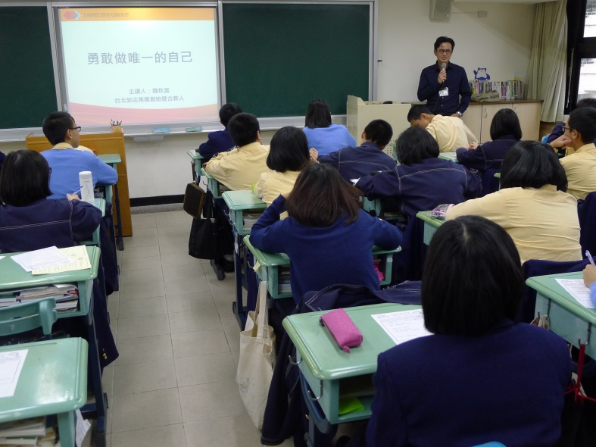 | 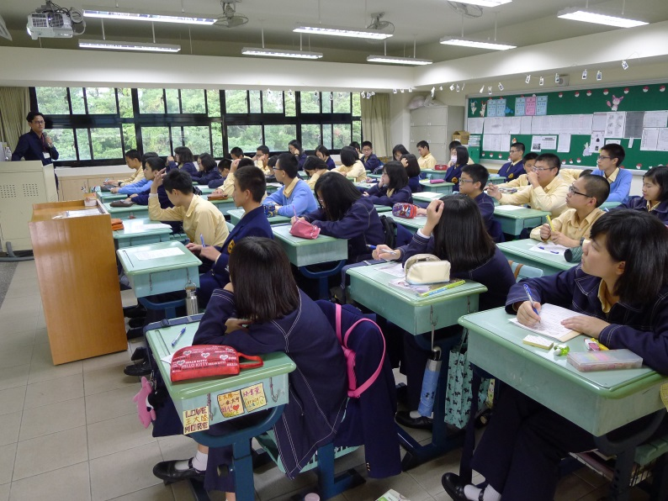
魏爸爸為我們分享工作上的心路歷程 | 同學們認真聆聽魏爸爸的專業解說
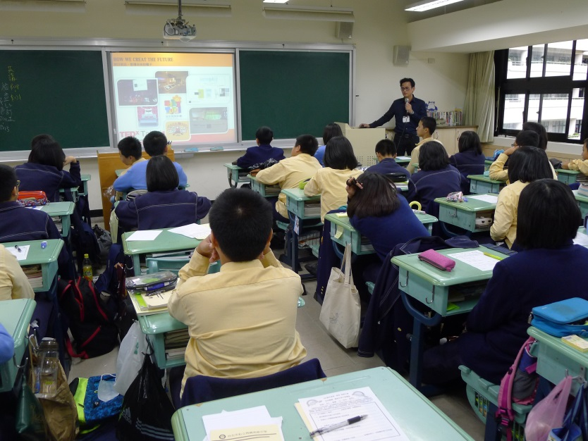 | 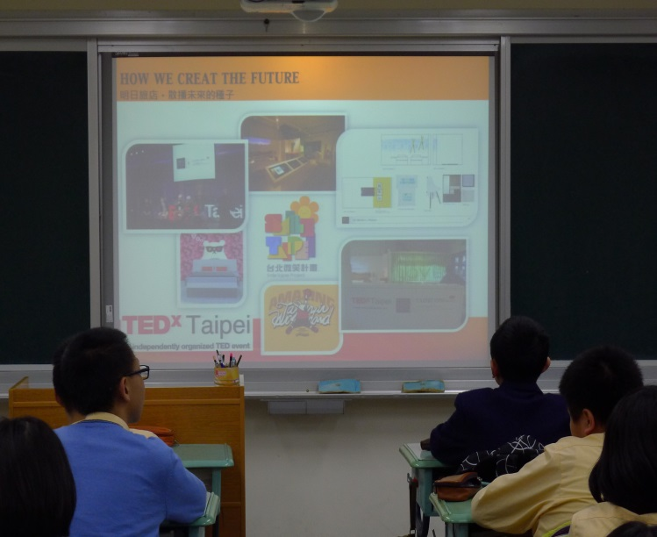
魏爸爸以圖示介紹其工作概況 | 同學們專心聆聽魏爸爸的分享

